11 ноября - 440 лет со дня рождения
Дмитрия Михайловича Пожарского

Ежегодно 4 ноября в России отмечается День народного единства. Праздничная дата была установлена в память о событиях 1612 года, когда народное ополчение под предводительством Кузьмы Минина и Дмитрия Пожарского освободило Москву от польских интервентов. Исторически этот праздник связан с окончанием Смутного времени в России в XVII веке. 4 ноября — один из самых важных дней в истории России. Именно в этот день победа народного ополчения во главе с Мининым и Пожарским ознаменовала конец Смутного времени. События 4 ноября 1612 года стали неоспоримым доказательством того, что сплочение, единство духа и мысли позволяют добиваться поставленных целей.
11 ноября в России отмечается и еще одна значимая дата, связанная с этим праздником - 440 лет со дня рождения князя Дмитрия Михайловича Пожарского, одного из руководителей народного ополчения, принявшего на себя роль главнокомандующего. Он славился как умелый воевода, но более того — как прямой и честный человек, не склонный к измене и стяжательству. За таким вождем люди готовы были идти. Ему доверяли, когда доверять было некому. На средства Пожарского был построен Казанский собор на Красной площади, разрушенный в советское время и восстановленный в 90-х годах XX столетия. Князь много жертвовал на нужды храмов, в частности, покупал на свои деньги и отдавал священникам дорогие богослужебные книги.
Заслуги Дмитрия Пожарского и Кузьмы Минина увековечены в памятнике, воздвигнутом в их честь на Красной площади скульптором И. П. Мартосом.
И в этом году Россия отметила 200-летие этого замечательного произведения искусства, символа России и патриотизма.
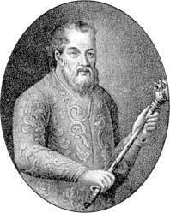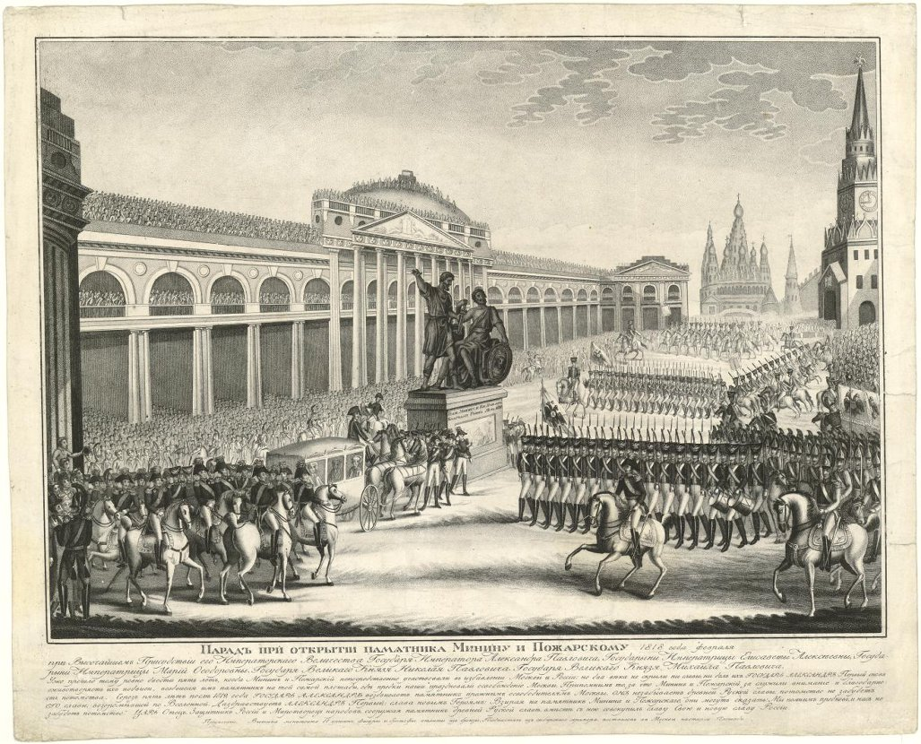
Д.М. Пожарский Открытие памятника Минину и Пожарскому в 1818 году

